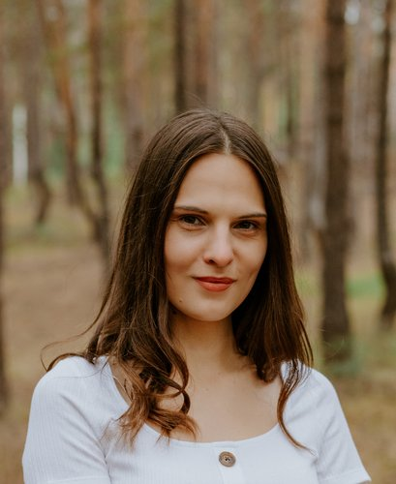 |  | Казакова Надежда  Женщина, 28 лет, родилась 29 сентября 1992  +7 (937) 7916135  devizorova92@gmail.com — предпочитаемый способ связи  Проживает: Самара  Гражданство: Россия, есть разрешение на работу: Россия  Не готова к переезду, готова к командировкам
Желаемая должность и зарплата
QA engineer
Информационные технологии, интернет, телеком
• Тестирование

Занятость: полная занятость
График работы: удаленная работа, полный день
Желательное время в пути до работы: не имеет значения
Опыт работы —3 года 5 месяцев
Июль 2018 — Ноябрь 2018  5 месяцев |  | Glance Clock  QA engineer  Составление тест-кейсов и чек-листов по тестированию для мобильных приложений Glance Clock и API;  Выполнение тестирования документации, логов, функционального, UX/UI тестирования android и iOS версий приложения Glance Clock, API.  Проведение дымового тестирования, тестирования критического пути, регрессионного тестирования;  Тестирование firmware;  Тестирование локализации;  Инсталляционное тестирование, тестирование на отказ и восстановление;  Ведение отчета по проведенным тест-кейсам и найденным багам, оформление баг-репортов в Smartsheet.
Июнь 2018 — Июнь 2018  1 месяц |  | GeekBrains  Стажер  Стажировка после обучения на продукте Mail.ru:  Проведение функционального и юзабилити тестирования портала Mail.ru, оформление баг-репортов в Redmine.  Составление тест-кейсов и чек-листов для юзабилити тестирования
Февраль 2018 — Апрель 2018  3 месяца |  | Окей, ООО  www.allcorrect.ru  Информационные технологии, системная интеграция, интернет  • Разработка программного обеспечения  • Системная интеграция, автоматизации технологических и бизнес-процессов предприятия, ИТ-консалтинг  Услуги для бизнеса  • Переводческая деятельность  Менеджер проектов по локализационному тестированию  Ведение проектов по лингвистическому, косметическому тестированию: оформление заданий и их распределение между тестировщиками;  Проверка работоспособности билдов и эмуляторов; контроль процесса выполнения проектов; помощь тестировщикам в процессе выполнения тестирования;  Осуществление взаимодействия с заказчиками ( например, решение возникших в ходе проектов вопросов с заказчиками);  Проверка оформления, создание баг-репортов в Jira; проверка валидности найденных багов; составление статистики по качеству работы тестировщиков;  Обновление фич-листа для тестировщиков на основе ответов заказчика;  Составление смет по проектам и выставление счетов.
Июнь 2015 — Февраль 2018  2 года 9 месяцев |  | Окей, ООО  www.allcorrect.ru  Информационные технологии, системная интеграция, интернет  • Разработка программного обеспечения  • Системная интеграция, автоматизации технологических и бизнес-процессов предприятия, ИТ-консалтинг  Услуги для бизнеса  • Переводческая деятельность  Менеджер по работе с клиентами/ менеджер проектов  Общение с заказчиками, составление смет на перевод(локализацию), составление спецификаций другой необходимой для проекта информации, создание проектов и распределение задач между переводчиками, передача выполненного проекта, выставление счетов в 1C
Образование
Высшее
2018 |  | Geekbrains  Тестирование ПО, Тестировщик/QA engineer
2015 |  | Самарский национальный исследовательский университет имени академика С.П. Королёва  Исторический, Международные отношения
Тесты, экзамены
2021 |  | Geekbrains  Geekbrains, HTML/CSS. Базовый уровень
Электронные сертификаты
2021 |  | HTML/CSS. Базовый уровень  Основы баз данных
2018 |  | Введение в автоматизацию тестирования  Тестирование ПО. Начальный уровень  Тестирование ПО. Продвинутый уровень
Ключевые навыки
Знание языков |  | Русский — Родной  Английский — B2 — Средне-продвинутый
Навыки |  | Работоспособность
Опыт вождения
Права категории B
Дополнительная информация
Обо мне |  | Мне интересно тестирование, поскольку это неотъемлемая часть процесса разработки. Для меня результат работы QA инженера - это продукт, которым остается доволен пользователь, тем самым позволяя продукту развиваться дальше и приносить прибыль компании.  В частности, я вижу свою дальнейшую профессиональную деятельность в IT, так как в этом направлении содержатся инновации, крутые технологии, упрощающие повседневную жизнь, которые я хотела бы изучить, чтобы стать более продуктивной и поспевать за все ускоряющимися темпами создания новых программ.  Технологии: Jira, Redmine, Jmeter, Postman, Selenium IDE, Xmind, Blue Stacks, Mouse Task, TestCaseGenerator, Chrome Debug Tools, MySql Wordbench, Brackets, VMware, Oracle VM VirtualBox, Adobe Photoshop, Zeplin, TestRail.  Тестирование ПО. Начальный и продвинутый уровень -  https://geekbrains.ru/certificates/408456  https://geekbrains.ru/certificates/426272  Введение в автоматизацию тестирования -https://geekbrains.ru/certificates/474209  Стажировка -  https://geekbrains.ru/certificates/474791  Основы баз данных - https://gb.ru/certificates/1241381?e0479c52e58dfac473938c6007544134  HTML/CSS. Базовый уровень -  https://gb.ru/go/GIWerr

